TeilnehmerInnen haben Interesse an:

Vom Arpanet zum Internet/WWW
Sicherheit/Unsicherheit
WLAN, WPA
öffentlicher Zugang vs. Verantwortung/Haftung

Wie Urheberrechte in der Informationsgesellschaft schützen

Filesharing als neue Art Kultur; +2

Verantwortung von Informatikern/Ingenieuren für Menschenleben (billiger aus Kosten der Sicherheit) (Unterschied: billig – preiswert); HichTec und Gier / für Klima und Arbeitsplätze; +2

Urheberrecht – wie Umgehen mit Gefühl für richtig und falsch vs. nützlich und bequem; +1

Bequemlichkeit vs. Sicherheit; wem nützt das?

Vorratsdatenspeicherung

Preisgabe von persönlichen Daten in sozialen Netzwerken; +1
rechtliche Situation USA vs. EU

Informatik in Entwicklungsländern; Bsp. OLPC = 100$ Laptop

Wissen von Leuten über Informatik allgemein und Datenschutz speziell

Datenbedürfnisse von Strafverfolgern vs. Privatsphäre von BürgerInnen; +1

Umgang mit Informationstechnik? Jugend überholt Ältere? Kinder tricksen Eltern aus; Eltern predigen Jugendlichen Datenschutz

Kann man Informationstechnik und Gesellschaft noch trennen? Noch Mitglied der Gesellschaft ohne IT? Beschleunigung

Wissen von Leuten über Informatik

Akzeptanz von Technologien; Nutzen nachvollziehbar

Ab welchem Altern sollte jungen Menschen das Internet (WWW) zugänglich gemacht werden?

Blogging das Ausdruckmittel der Generation, um auf Missstände hinzuweisen?

Aufbau von Zweitidentitäten; ab wann gefährlich? (virtuell/real Selbstüberschätzung) für denjenigen Selbst, Sucht; virtuelle Spielwelten; Aufsicht für Leute; +3

Alltag abhängig von IT? Was, wenn was nicht funktioniert?; +1
Ausfall IT bedeutet für Firmen ...

Wie hat Informationstechnik unser Zusammenleben / unsere Kontakte verändert?

Fördert IT den Generationskonflikt? Entschärft es ihn? gegenseitiges Verständnis

Verrammeln von Firmennetzen / Honeypots / rechtliche Probleme / Missinformation

Abhängigkeit vom Internet
Vertrauenswürdigkeit von Inhalten
Umgang mit Macht

Kinder und Jugendliche: Umgang mit Computer / (Gewalt)Spiele; Verantwortung der Eltern; Jugendschutz vs. Selbstbestimmung; +1

Notwendigkeit, private Daten zentral abzuspeichern? (Bsp. neue Ausweise und Fingerabdrücke)

Informationsfreiheit vs. Urheberrecht; Internetsperren, Zensur

Informatik, IT, Datenschutz ... in der Schule; +1

Datenschutz juristisch

Webseiten in der Schule sperren

Verahnung IT und Alltag ... bis zu Cyborgs; +1

Wie neue Medien in den alten Medien dargestellt?

Was bei Internetentwicklung Konstanten, was ist Hype (Secondlife)

Missbrauchsmöglichkeiten von meinen Daten im Internet; +1

Was kann man mit dem Internet anrichten?

Muss Politik Regeln erlassen, um Gesellschaft vor IT zu schützen; Netzneutralität; Hackerparagraf; Grenzen zu anderen Freiheiten; wo sind Regeln sinnvoll

Open Source Communities

Verschwinden von alten Medien durch neue: Audio on demand, RSS feeds, everything on demand

KI – strukturelle Auswirkungen auf Gesellschaft

KI – wo geht’s hin?

TA – Technology Assessment

Leben wir, um bloggen zu können, oder bloggen wir, um leben zu können

Geeks and nerds are guys; how about women?

Alle Welt spricht über Hacker, Cracker, ... Niemand spricht über die wirklichen Cyberkriminellen

Wissen der Gesellschaft über Informatik

Schule: Informatik lernen oder Umgang mit MS Office? Wie viel und was muss beigebracht werden?

nach der chronologischen Erfassung nun 3 inhaltliche Sortierungen von StudentInnen

Rahmenbedingungen/Allgemeines

Konstanten/ Hypes bei Internetentwicklung (Secondlife)

- Datenschutz/-sicherheit

Juristische Aspekte des Datenschutzes (+ ZDF-Doku)

- Urheberrecht

Schutz in Informationsgesellschaft

wie Umgehen mit Gefühl für richtig und falsch vs. nützlich und bequem

- Kriminalitätsbekämpfung und Kriminalität

Sinn oder Unsinn - Vorratsdatenspeicherung, Bundestrojaner… Schäuble vs. Privatsphäre

Notwendigkeit, private Daten zentral abzuspeichern? (Bsp. neue Ausweise und Fingerabdrücke)

Hackerparagraf
Informatik und Individuum

Billig oder sicher? - Verantwortung von Informatikern

- verantwortungsvoller Umgang des Einzelnen mit Informatik

Allgemeinbildung über Informatik und Datenschutz

Auftrag der Schule – Informatik, MS Office oder Auto fahren?

Zugang junger Menschen zum WWW

Gefahren und Selbstüberschätzung durch Zweitidentitäten und virtuelle Spielwelten? Schutz durch Gesetze

- Interesse des Einzelnen am Datenschutz

WLAN, WPA - Bequemlichkeit vs. Sicherheit

öffentlicher Zugang vs. Verantwortung/Haftung

Soziale Netzwerke, rechtliche Situation USA und EU

Blogging - das Ausdruckmittel der Generation, um auf Missstände hinzuweisen oder sich selbst darzustellen?

soziale Aspekte (Nutzer)

- Familie und Freunde

Umgang von Kindern und Jugendlichen mit Computern, (Gewalt)Spiele - Verantwortung der ahnungslosen Eltern, auch in Bezug auf Datenschutz

Jugendschutz vs. Selbstbestimmung, Webseiten in der Schule sperren?

- Generationen, gesellschaftliche Gruppen

Informatik und Geschlechterrollen

Trennung Informationstechnik und Gesellschaft noch möglich? Möglichkeit gesellschaftlicher Partizipation ohne IT?

Fördert IT den Generationskonflikt? Entschärft es ihn? - Gegenseitiges Verständnis

Filesharing als neue Art Kultur

- Gesellschaft insgesamt

Akzeptanz und Nutzen von Technologien, Beschleunigung

Wie hat Informationstechnik unser Zusammenleben / unsere Kontakte verändert?

Grenzen zu anderen Freiheiten (Pressefreiheit…)

Muss Politik Regeln erlassen, um Gesellschaft vor IT zu schützen (wo sind Regeln sinnvoll)?

- Global

Informatik in Entwicklungsländern; Bsp. OLPC = 100$ Laptop

Informationen, Macht und Interessen

Informationsfreiheit vs. Urheberrecht, Internetsperren, Zensur, Netzneutralität

Abhängigkeit des Einzelnen vom Internet, was kann man mit dem Internet anrichten? – wer die Inhalte bestimmt, hat die Macht?

Missbrauchsmöglichkeiten von persönlichen Daten im Internet

„Neue“ und „alte“ Medien – miteinander oder gegeneinander?

Open Source Communities

Wirtschaft und Umwelt

Alltag abhängig von IT (bz. auf Wirtschaft)?

„Verrammeln“ von Firmennetzen / Honeypots / rechtliche Probleme / Missinformation

Hacker, Cracker = Cyberkriminelle?

(Horror)Visionen und Vorbehalte

Verzahnung IT und Alltag ... bis zu Cyborgs, Technologieabschätzung-TA

KI – strukturelle Auswirkungen auf Gesellschaft

Marcus Schüler

Wirken von Informatik/IT auf Menschen

Kinder im Schulalter
-Umgang mit Computer / (Gewalt)Spiele; Verantwortung der Eltern; Jugendschutz vs.
Selbstbestimmung;
-Ab welchem Altern sollte jungen Menschen das Internet (WWW) zugänglich gemacht
werden?
-Schulen
-Sollten Webseiten in der Schule gesperrt werden?
-Informatik lernen oder nur Umgang mit MS Office? Wie viel und was sollte beigebracht
werden?
-Informatik, IT und Datenschutz in der Schule

Junge Generation
-Filesharing als neue Art Kultur
-Blogging das Ausdruckmittel der Generation, um auf Missstände hinzuweisen?
-Leben wir, um bloggen zu können, oder bloggen wir, um leben zu können
-Aufbau von Zweitidentitäten; ab wann gefährlich? (virtuell/real Selbstüberschätzung)
-Sucht
-virtuelle Spielwelten
-Aufsicht für Leute

im zwischenmenschlichen Leben
-Generationskonflikt
-Umgang mit Informationstechnik? Jugend überholt Ältere? Kinder tricksen Eltern aus;
Eltern predigen Jugendlichen Datenschutz
-Fördert IT den Generationskonflikt? Entschärft es ihn? gegenseitiges Verständnis
-Wie hat Informationstechnik unser Zusammenleben / unsere Kontakte verändert?
-Geeks and Nerds are guys; how about women?
-Verantwortung von Informatikern/Ingenieuren für Menschenleben (billiger auf Kosten der
Sicherheit) (Unterschied: billig – preiswert);
-HighTec und Gier vs. Klima und Arbeitsplätze;

Wirken von Informatik/IT auf die Wirtschaft

-Kann man Informationstechnik und Gesellschaft noch trennen? Ist man noch Mitglied der
Gesellschaft ohne IT?
-Alltag abhängig von IT? Was, wenn was nicht funktioniert?
-Abhängigkeit vom Internet
-Ausfall IT bedeutet für Firmen ...
-Verrammeln von Firmennetzen / Honeypots / rechtliche Probleme / Missinformation

Entwicklung von IT/Informatik

-Medien
-Wie neue Medien in den alten Medien dargestellt?
-Verschwinden von alten Medien durch neue: Audio on demand, RSS feeds, everything
on demand

-KI
-strukturelle Auswirkungen auf Gesellschaft
-wo geht’s hin?

-TA - Technology Assessment
-Verahnung IT und Alltag ... bis zu Cyborgs;
-Informatik in Entwicklungsländern; (OLPC = 100$ Laptop)
-Was bei Internetentwicklung Konstanten, was ist Hype (Secondlife)

Datenschutz

-Missbrauchsmöglichkeiten von meinen Daten im Internet;
-Preisgabe von persönlichen Daten in sozialen Netzwerken; (Rechtliche Situation USA vs. EU)
-Wissen von Leuten über Informatik allgemein und Datenschutz speziell
-Notwendigkeit, private Daten zentral abzuspeichern? (neue Ausweise und Fingerabdrücke)
-Open Source Communities
-Juristische Aspekte des Datenschutz

Rechtliche Aspekte Informatik/IT

-Urheberrechte
-Wie Urheberrechte in der Informationsgesellschaft geschützt werden
-Wie Umgehen mit Gefühl für richtig und falsch vs. nützlich und bequem

-Informationsfreiheit vs. Urheberrecht; Internetsperren, Zensur
-Alle Welt spricht über Hacker, Cracker, ... Niemand spricht über die wirklichen Cyberkriminellen
-Was kann man mit dem Internet anrichten?

-Muss Politik Regeln erlassen, um Gesellschaft vor IT zu schützen; Netzneutralität;
Hackerparagraf; Grenzen zu anderen Freiheiten; wo sind Regeln sinnvoll
-Datenbedürfnisse von Strafverfolgern vs. Privatsphäre von BürgerInnen;

Sonstiges
-Akzeptanz von Technologien; Nutzen nachvollziehbar
-Bequemlichkeit vs. Sicherheit; wem nützt das?

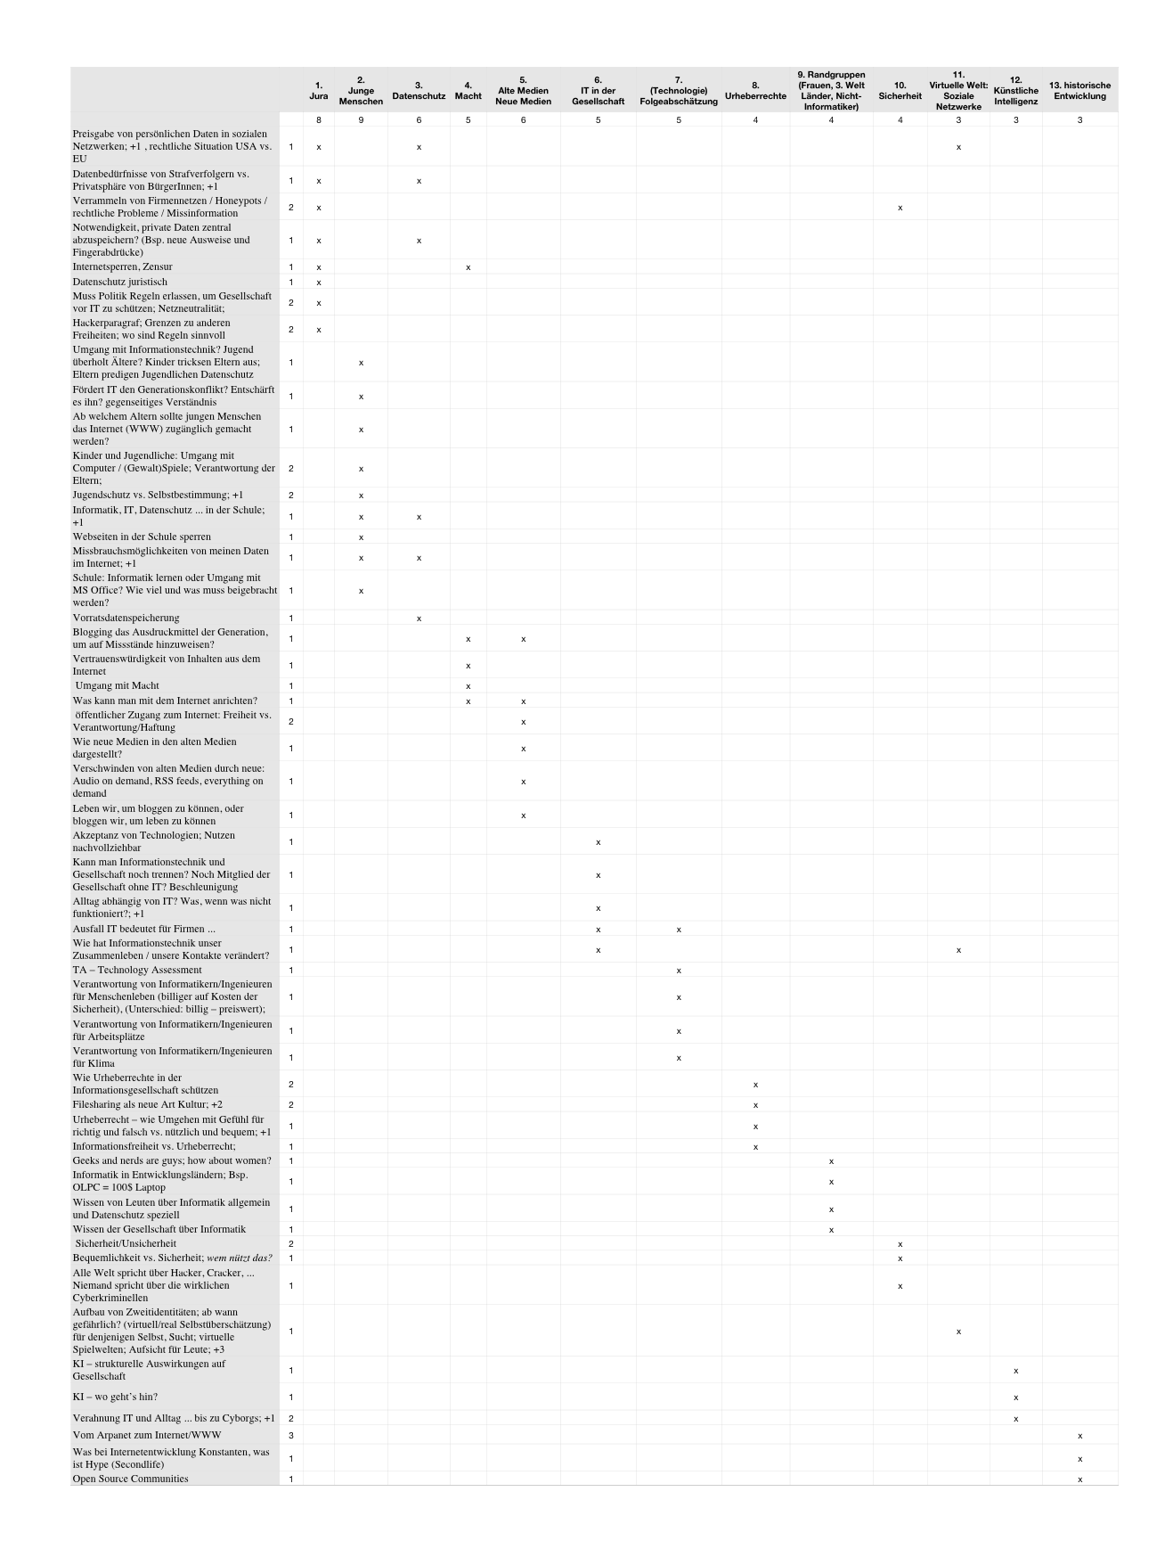

Bitte in jExam einschreiben – falls Schein erworben werden soll

IuG-Termine und Themen 2009

7.4. Intro; Themensammlung durch TeilnehmerInnen

14.4. Themengliederung durch 3 StudentInnen; Informatik, Gesellschaft, und

21.4. Tenshi Hara: Business continuity, desaster recovery plan (20 min)

28.4. Prinzipielle Fehlerhaftigkeit; Modellierung; Verletzlichkeit der Gesellschaft (Thesen des Buchs von 1989)

5.5. BSIG-E Diskussion auf der Basis der Bundestagsdrucksachen 16/11967 und 16/12225 sowie eines Entwurfs einer Stellungnahme für den Innenausschuss des Dt. Bundestages

12.5. Bericht aus der Bundestagsausschusssitzung; Jan Wulfes: Verantwortung (15 Minuten Gedanken äußern; dann Feedback von andern)
Meike Zehlike: Verantwortung

19.5. Verantwortung: Lexikonauszug; Teller, Parnas, Grove, GI, Asimov

26.5. Maria Weida: Über Soziologie, Technik und die mögliche interdisziplinäre Zusammenarbeit von Informatikern und Soziologen (Vortrag + Diskussion)

9.6. Prioritätsregelungen im juristischen Bereich; Prioritätsregelungen im Datenschutzrecht; Einstieg ins BDSG

16.6. Was sollte in einem Datenschutzgesetz geregelt werden? Verbot mit Erlaubnisvorbehalt; Auskunftsanspruch; Normadressaten (auch Privatpersonen?); Zweckbindung; BDSG §§ bis 4g, Rest als Hausaufgabe, zumindest über das Fettgedruckte nachzudenken

23.6. Besprechung Hausaufgabe: BDSG durchlesen, Fragen dazu;
Katja Haberland: Entwicklungsländer (Vortrag + Diskussion) (Verantwortung entwickelter Länder)

30.6. Christoph Wagner: Kinderpornografie revisited

7.7. Benimmregeln für Roboter ?
Open Source; (Software-)Patente
Informatik und Behinderte

14.7. Videointerviews zu geisteswissenschaftlichen Aspekten der Informatik
Geschlechtsspezifischer Umgang mit Informationstechnik ?
Zukunftsdiskussion: Was kommt von alleine? Was würden wir uns wünschen? Was können wir wie beeinflussen? Bsp.: Piratenpartei

Sonstige Arbeiten:

